 

**République Tunisienne**

**Ministère de l’Enseignement Supérieur**

**et de la Recherche Scientifique**

**Université de Carthage**

**Institut Supérieur des Technologies de**

**l’Information et de la Communication**

Rapport de Projet fédére

**Présenté en vue de l’obtention de la**

Licence en Sciences de l’informatique

Parcours : Génie Logiciel et Systèmes d’Information

**Conception et développement d’un site web universitaire**

**"Gest-Universitaire"**

**_________________________________________________________________**

*Réalisé par :*

***Omar Mseddi***

***Ayoub mhamdi***

***Ghaya Dridi***

*Année Universitaire: 2022 – 2023*

Table des matières

Introduction générale 3

**1.1-introduction** 4

1.2-Etude de l’existant 4

1.Difficulté à suivre les absences : 4

2.Manque de transparence : 4

3.Perte de temps 5

4.Risques de pertes de données : 5

1.3-Solution proposée 5

1.4-identification des besoins 5

1.4.1-Spécification des besoins fonctionnels 5

1.4.2-Spécifications des besoins non fonctionnels : 7

1.4.2.1-les caractéristiques d’un PWA 7

1.4.2.2-Les attentes non fonctionnels 8

1.5-Diagramme des cas d’utilisation 9

1.6-backlog de produit 10

1.7-Méthodologie de travail 11

1.7.1-Définition 11

1.7.2-Choix de scrum 11

1.8-Outiles de développement 13

1.8.1-Environnement logiciel 13

1.8.2-Technologies : 14

1.9-Conclusion 15

Chapitre 2 15

Sprint 0 15

2.1-Introduction 15

2.2- Identification de BackLog de sprint0 15

2.3-Raffinement du sprint 0 16

2.3.1-Raffinement de cas d’utilisation « S’authentifier » : 16

2.3.2- Raffinement de cas d’utilisation « Gérer étudiant» : 18

2.3.3-Raffinement de cas d’utilisation « gérer enseignant» : 19

2.3.4-Raffinement de cas d’utilisation « gérer spécialité » : 20

2.3.5-Raffinement de cas d’utilisation « gérer modules » 21

[2.4 Conception du[1] sprint 0 22](#_Toc133843889)

2.4.1-Conception de cas d’utilisation « S’authentifier » 22

[2.4.2-Conception de cas d’utilisation «gérer étudia[2]nt» 25](#_Toc133843891)

2.4.3-Conception de cas d’utilisation « Gérer enseignant » 28

2.4.4-Conception de cas d’utilisation « Gérer spécialité » 31

2.4.5-Conception de cas d’utilisation « Gérer module » 33

2.4.6-Diagramme de déploiement de notre système 35

2.5-Réalisation du sprint 0 36

**2.5.1 S’authentifier** 37

**2.5.2- gérer étudiant** 37

**2.5.3-gérer enseignant** 38

**2.5.4- gérer spécialité** 38

**2.5.5-gérer modules** 39

2.6**-conclusion** 39

3.1-Introduction 40

3.2- Identification de BackLog de sprint1 40

3.3-Raffinement du sprint1 40

3.3.1-Raffinement de cas d’utilisation « Gérer absence » : 41

3.3.2-Raffinement de cas d’utilisation « consulter l’absence » : 42

3.3.3-Raffinement de cas d’utilisation « consulter résultat » : 42

3.3.4-Raffinement de cas d’utilisation « Gérer résultats » 43

3.4 Conception du sprint 1 45

3.4.1-Conception de cas d’utilisation « Gérer absence» 45

3.4.2-Conception de cas d’utilisation « consulter absence » 48

*3.4.3-* Conception de cas d’utilisation «consulter résultat» 48

3.4.4-Conception de cas d’utilisation « gérer résultat » 49

3.4.5-diagramme de classes globale : 52

3.5-Réalisation du sprint 1 52

3.5.1-gérer absence 52

3.5.2-consulter résultat 52

3.5.3-consulter absence 52

3.5.4-gérer résultat 52

3.6-conclusion 52

Conclusion générale 53

Les tableaux :

Tableau 1 backlog de produit 12

Tableau 2 Environnement logiciel 15

Tableau 3 Technologies 16

Tableau 4 BackLog de sprint0 17

Tableau 5 Raffinement de cas d’utilisation « S’authentifier » 19

Tableau 6 Raffinement de cas d’utilisation « Gérer étudiant 20

Tableau 7 Raffinement de cas d’utilisation « gérer enseignant» 21

Tableau 8 Raffinement de cas d’utilisation « gérer spécialité » 22

Tableau 9 Raffinement de cas d’utilisation « gérer modules » 23

Tableau 10 BackLog de sprint1 41

Tableau 11 Raffinement de cas d’utilisation « Gérer absence » 42

Tableau 12 Raffinement de cas d’utilisation « consulter l’absence 43

Tableau 13 Raffinement de cas d’utilisation « consulter résultat » 44

Tableau 14 Raffinement de cas d’utilisation « Gérer résultats » 46

# 

# Introduction générale

Notre projet de gestion universitaire vise à améliorer l'efficacité et la convivialité de la plateforme de gestion des activités académiques et administratives de notre université. Dans le domaine de l'éducation, notre objectif principal est de faciliter la gestion de différentes tâches pour les étudiants, les enseignants et les administrateurs.

En utilisant notre plateforme, l'administrateur peut facilement saisir et consulter les données relatives aux résultats des étudiants. Les enseignants pourront également suivre la présence de leurs étudiants et gérer les absences. Les étudiants auront accès à leurs résultats et leur taux d'absentéisme.

Notre plateforme est conçue pour être efficace et facile à utiliser, offrant des fonctionnalités intuitives et un accès rapide à toutes les informations pertinentes pour les utilisateurs.

Pour la modélisation de notre projet, nous avons suivi la méthodologie de conception itérative et incrémental la méthode SCRUM. Notre rapport est organisé de la manière suivante :

- Chapitre 1 intitulé « Spécification de besoins » qui présente les principaux objectifs de notre projet , l'identification des besoins fonctionnel, non fonctionnels, les acteurs et les cas d’utilisation.

- Chapitre 2 : **sprint0** présente le raffinement des cas d’utilisation, la conception e[3]t la réalisation de sprint0

- Chapitre 3 : **sprint1** décrit le raffinement des cas d’utilisation, la conception et la réalisation de sprint1.

Nous clôturons notre rapport par une conclusion générale et perspectives.

**Chapitre 1**

**Spécification des besoins**

# **1.1-introduction**

**La phase d'étude de projet est une étape fascinante qui consiste à décrire et à exposer les principaux objectifs de notre projet. Nous allons fournir des détails sur le projet, identifier la problématique, présenter la solution proposée, ainsi que la méthodologie de travail que nous suivrons pour réaliser notre projet. En outre, nous expliquerons les besoins fonctionnels et non fonctionnels, les acteurs impliqués et les cas d'utilisation. Cette étude sera la base de la conception et du développement du projet.**

# 1.2-Etude de l’existant

Même si ce type de site existe dans d'autres pays, ils restent limités voire inexistants dans notre environnement universitaire.

Nous citons dans cette section quelques problèmes liés à l’absence de ceux sorte sites tels que :

1.Difficulté à suivre [4]les absences :sans un système centralisé de gestion des absences, il peut être difficile pour les enseignants de suivre de manière cohérente les absences des étudiants, ce qui peut conduire à des erreurs de suivi et à des difficultés pour évaluer l'impact des absences sur la progression des étudiants.

## 2.Manque de transparence :

sans accès facile aux résultats et aux données de présence des étudiants, il peut être difficile pour les étudiants de comprendre leur progression académique et de voir où ils peuvent s'améliorer. Cela peut également conduire à des accusations de partialité ou de manque de transparence de la part des enseignants.

3.Perte de temps **:** sans un système automatisé pour gérer les absences et les résultats, les enseignants et les administrateurs doivent passer plus de

temps à effectuer des tâches administratives manuelles, ce qui peut réduire leur temps disponible pour d'autres tâches importantes, telles que la planification de cours et l'interaction avec les étudiants.

4.Risques de pertes de données :

sans un système centralisé et sécurisé pour stocker les données de présence et de résultats, il existe un risque accru deperte de données, de violation de la confidentialité et de mauvaise gestion des informations sensibles des étudiants.

En bref, l'absence de sites universitaires dédiés à la gestion d'absences et de résultats peut entraver l'efficacité de la gestion universitaire, affecter négativement la progression académique des étudiants et augmenter la charge de travail administrative pour les enseignants et les administrateurs.

## 1.3-Solution proposée

Nous envisageons de résoudre les problèmes liés à l'absence d'outils de gestion d'absences et de résultats en proposant une solution centralisée et facile à utiliser pour la gestion de données académiques à travers notre site universitaire dédié à cet effet

# 1.4-identification des besoins

La spécification des besoins d'un projet est un processus clé dans la planification et la gestion de projets. Elle consiste à définir et à documenter de manière claire et précise les exigences fonctionnelles et non fonctionnelles d'un projet, ainsi que les contraintes et les objectifs à atteindre**.**

## 1.4.1-Spécification des besoins fonctionnels

***Étudiants***

- Accéder à leurs résultats en ligne.

-Recevoir des notifications en cas de changements de résultats .

-Recevoir des notifications en cas d'élimination.

- consulter leurs absences à l'aide d'une interface simple et intuitive.

***Enseignants***

-Insertion d'absences pour chaque étudiant dans chaque module enseigné.

-Consultation des absences pour chaque étudiant dans chaque module enseigné.

-Consultation des informations personnelles.

***Personnel administratif***

-Gérer les comptes en attribuant des rôles et des permissions différents.

-Assurer la gestion des données des étudiants, y compris leurs informations personnelles, leur spécialité, leur niveau d'études, leurs notes, leurs absences, etc.

-Assurer la gestion des données des enseignants, y compris leurs informations personnelles, leurs spécialités, les modules qu'ils enseignent, etc.

-Permettre l'ajout, la modification et la suppression de comptes utilisateurs (étudiants, enseignants et administrateurs).

-Permettre l'ajout, la modification et la suppression de spécialités et de modules associés.

-Faciliter la consultation des statistiques relatives aux notes, aux absences, aux spécialités et aux modules.

-Offrir la possibilité de consulter les informations personnelles.

-Permettre aux utilisateurs de changer leur mot de passe.

## 1.4.2-Spécifications des besoins non fonctionnels :

### 1.4.2.1-les caractéristiques d’un PWA

Un Progressive Web App (PWA) est une application web qui combine les fonctionnalités d'une application native et d'un site web. Voici quelques-unes des caractéristiques d'un PWA :

Accessible à partir d'un navigateur web : contrairement aux applications natives, les PWA peuvent être utilisés sur n'importe quel appareil disposant d'un navigateur web.

Installation sur le bureau ou l'écran d'accueil : les utilisateurs peuvent installer une PWA sur leur bureau ou leur écran d'accueil pour un accès facile et rapide.

Fonctionnement hors ligne : les PWA peuvent fonctionner hors ligne grâce à la mise en cache des données et à la gestion de la synchronisation en arrière-plan.

Notifications push : les PWA peuvent envoyer des notifications push aux utilisateurs pour les informer de nouveaux résultats universitaires, de la gestion d'absence, etc.

Mises à jour automatiques : les PWA sont automatiquement mises à jour sans nécessiter d'intervention de l'utilisateur.

Pour un projet d'affichage de résultats universitaires et de gestion d'absences, un PWA serait une solution idéale car il offrirait une expérience utilisateur similaire à celle d'une application native sans nécessiter de téléchargement. Les étudiants pourraient facilement accéder à leurs résultats et à la gestion de leur absence depuis n'importe quel appareil, même hors ligne, et recevoir des notifications push pour être informés des mises à jour importantes.

### 1.4.2.2-Les attentes non fonctionnels

Sécurité : Le système doit être sécurisé pour garantir la confidentialité des informations des étudiants et pour empêcher tout accès non autorisé.

Évolutivité : Le système doit être conçu de manière à pouvoir être étendu ou modifié facilement pour répondre aux besoins futurs de l'université.

Performances : Le système doit être capable de traiter un grand nombre de requêtes simultanément et de manière efficace pour éviter les retards et les temps d'attente.

Fiabilité : Le système doit être fiable et disponible en permanence pour les étudiants, les enseignants et le personnel administratif de l'université.

Convivialité : Le système doit être facile à utiliser et à comprendre pour les utilisateurs, quel que soit leur niveau de compétence technique.

Accessibilité : Le système doit être accessible aux étudiants et au personnel de l'université ayant des handicaps physiques ou cognitifs.

Interopérabilité : Le système doit être capable de communiquer avec d'autres systèmes utilisés par l'université pour assurer une intégration transparente des données.

Multilinguisme : Le système doit être capable de prendre en charge plusieurs langues pour permettre à des étudiants internationaux de comprendre les informations affichées.

Modularité : Le système doit être conçu de manière modulaire pour permettre une maintenance facile et des mises à jour régulières.

Adhérence aux normes : Le système doit être conforme aux normes et réglementations en vigueur, notamment en matière de protection des données et de confidentialité.

Ces spécifications des besoins non fonctionnels peuvent être adaptées en fonction des besoins spécifiques de projet et de l'université concernée.

# 1.5-Diagramme des cas d’utilisation

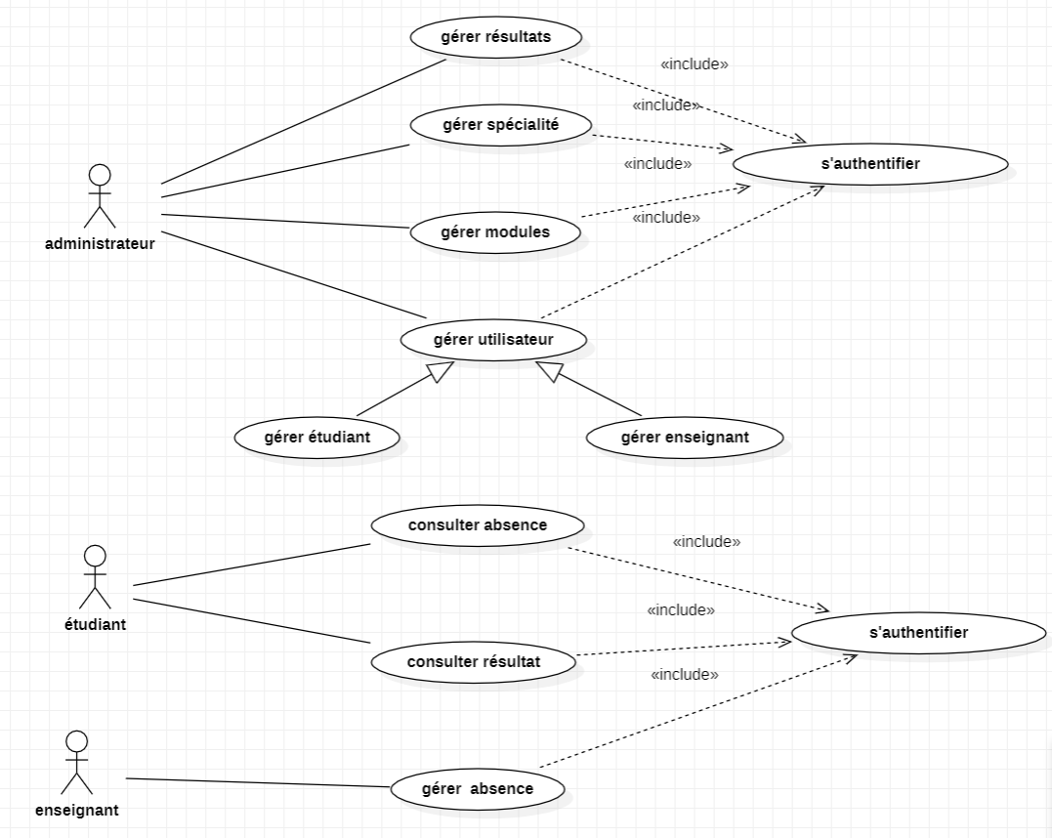

Figure 1 Diagramme de cas d'utilisation

# 1.6-backlog de produit

Après avoir identifié les exigences fonctionnelles de notre système, nous présentons dans cette section le Backlog de Produit :

|  |  |  |  |
| --- | --- | --- | --- |
| Backlog  de produit | Priorité | estimation | Planification |
| en tant que administrateur , je peux m’authentifier. | 1 | moyenne | Sprint0 |
| en tant que  administrateur , je peux gérer les résultats. | 2 | élevée | Sprint1 |
| en tant que  administrateur , je peux gérer les étudiants. | 1 | élevée | Sprint0 |
| en tant que  administrateur , je peux gérer les spécialité. | 1 | moyenne | Sprint0 |
| En tant que étudiant, je peux consulter l’absence . | 2 | moyenne | Sprint1 |
| En tant que etudiant, je peux m’authentifier. | 1 | moyenne | Sprint0 |
| en tant que  administrateur , je peux gérer les modules. | 1 | moyenne | Sprint0 |
| en tant que enseignant ,je peux m’authentifier. | 1 | moyenne | Sprint0 |
| En tant que enseignant, je peux gérer absence . | 2 | élevée | Sprint1 |
| en tant que  administrateur , je peux gérer les enseignants. | 1 | Elevée | Sprint0 |
| En tant que étudiant, je peux consulter résultat. | 2 | moyenne | Sprint1 |

Tableau backlog de produit

# 1.7-Méthodologie de travail

## 1.7.1-Définition

la méthodologie est un ensemble de pratiques, techniques et procédures utilisées par les professionnels d'une discipline pour accomplir une tâche ou un projet de manière systématique et structurée. Les exemples de méthodologies citées, comme Lean, Kanban, Scrum et Six Sigma, sont des méthodes de gestion de projet courantes utilisées dans différents domaines d'activité pour améliorer l'efficacité, la qualité et la rapidité de réalisation des projets.

## 1.7.2-Choix de scrum

Scrum est une méthodologie Agile de gestion de projet qui peut être utilisée pour améliorer l'efficacité et la convivialité de la plateforme de gestion des activités académiques et administratives de l'université

Scrum permet de travailler en équipe de manière itérative et incrémentale, en se concentrant sur des tâches prioritaires pour atteindre des objectifs spécifiques. Voici quelques choix de Scrum qui pourraient être appliqués à ce projet:

Sprint: Il s'agit d'une période de temps définie pendant laquelle l'équipe travaille sur des tâches spécifiques. Dans ce projet, chaque sprint pourrait se concentrer sur un objectif spécifique, comme l'amélioration de la gestion des absences ou la mise à jour de la plateforme pour inclure de nouvelles fonctionnalités.

Product Backlog: C'est une liste de toutes les fonctionnalités et tâches qui doivent être réalisées pour atteindre les objectifs du projet. Les tâches les plus prioritaires sont en haut de la liste et sont traitées en premier. Dans ce projet, le product backlog pourrait inclure des éléments tels que la mise à jour de l'interface utilisateur pour une meilleure convivialité ou l'ajout de fonctionnalités pour permettre aux étudiants de suivre leur progression académique.

Daily Scrum: Il s'agit d'une réunion quotidienne courte et structurée au cours de laquelle l'équipe discute des tâches en cours, des obstacles rencontrés et des prochaines étapes. Cela permet de garder l'équipe sur la même longueur d'onde et de s'assurer que tout le monde est sur la bonne voie. Dans ce projet, la réunion quotidienne pourrait aider à suivre l'avancement des tâches et à résoudre rapidement les problèmes.

Sprint Review: C'est une réunion de fin de sprint au cours de laquelle l'équipe présente le travail accompli et reçoit des commentaires. Dans ce projet, la réunion de revue de sprint pourrait aider à identifier les points forts et les faiblesses de la plateforme et à déterminer les prochaines étapes à suivre pour améliorer l'efficacité et la convivialité de la plateforme.

# 1.8-Outiles de développement

## 1.8.1-Environnement logiciel

Dans notre projet, nous avons utilisé les logiciels suivants :

Outils de développement :

|  |  |
| --- | --- |
| C:\Users\LENOVO\Desktop\rapport\OIP.jfif | Angular CLI : un outil en ligne de commande pour générer des composants, des services et des directives Angular rapidement et facilement |
| C:\Users\LENOVO\Desktop\rapport\OIP (1).jfif | Visual Studio Code : un éditeur de code léger et puissant qui prend en charge l'écriture de code Angular et PHP |
| C:\Users\LENOVO\Desktop\rapport\OIP (2).jfif | Git : un système de contrôle de version pour suivre les modifications apportées au code source |
| C:\Users\LENOVO\Desktop\rapport\OIP (3).jfif | npm : un gestionnaire de packages pour installer et gérer les dépendances du projet |
| C:\Users\LENOVO\Desktop\rapport\OIP (5).jfif | XAMPP : un ensemble d'outils qui permettent de configurer et de gérer un serveur web local pour le développement et les tests. |

Tableau Environnement logiciel

## 1.8.2-Technologies :

|  |  |
| --- | --- |
| C:\Users\LENOVO\Desktop\rapport\OIP (7).jfif | Angular : un framework JavaScript pour la création de sites web et d'applications web |
| Résultat d’images pour php | PHP : un langage de script côté serveur pour la création de sites web dynamiques |
| Résultat d’images pour mysql | MySQL : un système de gestion de base de données relationnelle open source qui permet de stocker et de gérer les données de l'application web |
| Résultat d’images pour html css | HTML5/CSS3 : des langages de balisage et de présentation pour la création de l'interface utilisateur et la mise en page du site web |
| Résultat d’images pour bootstrap | Bootstrap : un framework CSS pour la création de sites web responsives et adaptatifs |
| Résultat d’images pour restful api | RESTful API : une architecture d'API qui permet la communication entre les différents composants de l'application web |

Tableau Technologies

# 1.9-Conclusion

Dans ce chapitre, nous avons décrire les principaux objectifs de notre projet et présenté le diagramme de cas d’utilisation qui nous a permis le découpage fonctionnel de notre système . Dans le chapitre suivant, nous élaborons le premier sprint tout en exposant la conception et la réalisation.

# Chapitre 2

# Sprint 0

# 2.1-Introduction

Ce chapitre sert à présenter le raffinement des cas d’utilisation, la conception et la réalisation de sprint0 de notre projet qui permet de détailler les cas d’utilisation de priorité 1 .

# 2.2- Identification de BackLog de sprint0

Dans cette section, nous présentons le BackLog de sprint0.

|  |  |  |  |
| --- | --- | --- | --- |
| **Backlog**  **de produit** | **Priorité** | **estimation** | **Planification** |
| en tant que administrateur , je peux m’authentifier. | 1 | Moyenne | Sprint0 |
| en tant que  administrateur , je peux gérer les étudiants. | 1 | Elevée | Sprint0 |
| en tant que  administrateur , je peux gérer les spécialité. | 1 | Moyenne | Sprint0 |
| En tant que étudiant, je peux m’authentifier. | 1 | Moyenne | Sprint0 |
| en tant que enseignant , je peux m’authentifier. | 1 | moyenne | Sprint0 |
| en tant que  administrateur , je peux gérer les modules. | 1 | moyenne | Sprint0 |
| en tant que  administrateur , je peux gérer les enseignants. | 1 | Elevée | Sprint0 |

Tableau BackLog de sprint0

# 2.3-Raffinement du sprint 0

Ce sprint met sur la voie de développer la première partie de notre projet :

- S’authentifier

- gérer étudiant

-gérer enseignant

- gérer spécialité

-gérer modules

## 2.3.1-Raffinement de cas d’utilisation « S’authentifier » :

Le raffinement de cas d'utilisation est une étape essentielle dans le processus de développement de logiciels qui consiste à détailler les exigences fonctionnelles du système en se concentrant sur les différentes actions que les utilisateurs doivent effectuer. L'un de ces cas d'utilisation clés est l'authentification, qui permet aux utilisateurs de se connecter au système en utilisant leurs identifiants.

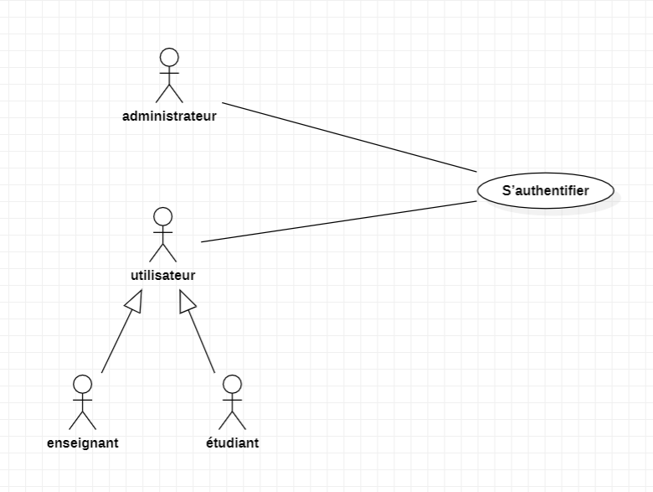

Figure 2 Raffinement de cas d’utilisation « S’authentifier »

|  |  |
| --- | --- |
| **Cas d’utilisation** | *S’authentifie* |
| **Acteur** | *-Administrateur*  *-Utilisateur (étudiant, enseignant)* |
| **Pré-condition** | *système est en marche* |
| **Post-Condition** | *Utilisateur authentifié* |
| **Description de scénario principal - Le système affiche l’interface de l’authentification** | *- Le système affiche l’interface de l’authentification.*  *- L’utilisateur saisit son adresse Ucar et son mot de passe.*  *- L’utilisateur clique sur le bouton ”se connecter”.*  *- Le système vérifie le couple adresse (ou nom d’utilisateur) et mot de passe.*  *- Le système passe à l’interface suivant .* |
| **Scénario d’exception** | *Le système affiche un message d’erreur si les données sont erronées* |

Tableau Raffinement de cas d’utilisation « S’authentifier »

## 2.3.2- Raffinement de cas d’utilisation « Gérer étudiant» :

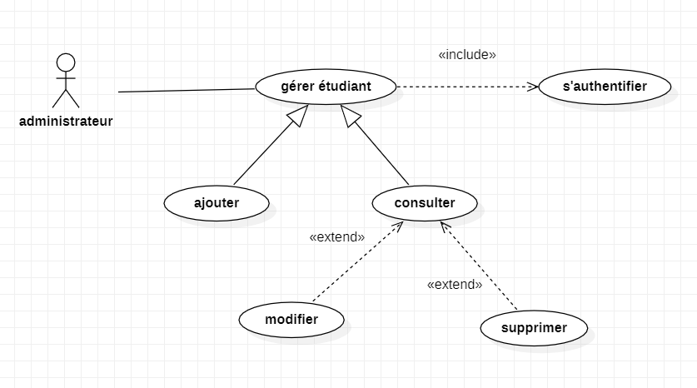

Figure 3 Raffinement de cas d’utilisation « Gérer étudiant »

|  |  |
| --- | --- |
| **Cas d’utilisation** | *Gérer étudiant* |
| **Acteur** | *Administrateur* |
| **Pré-condition** | Administrateur doit être authentifié |
| **Post-Condition** | *Etudiant géré* |
| **Description de scénario principal** | *- Le système affiche la page ”espace administrateur”.*  *- L’utilisateur clique sur le bouton <gérer étudiant >*  *- Le système affiche un formulaire.*  *- L’utilisateur remplit les données. Puis il clique sur le bouton <ajouter ou modifier ou supprimer>* *selon l'opération choisi.*  *-* *le système affiche un message de succès ou d'erreur.* |
| **Scénario d’exception** | *Le système affiche un message d’erreur si les données ont des problèmes* |
| **scénarii** | *-ajouter*  *-consulter*  *-supprimer*  *-modifier* |

## 

Tableau Raffinement de cas d’utilisation « Gérer étudiant

2.3.3-Raffinement de cas d’utilisation « gérer enseignant» :

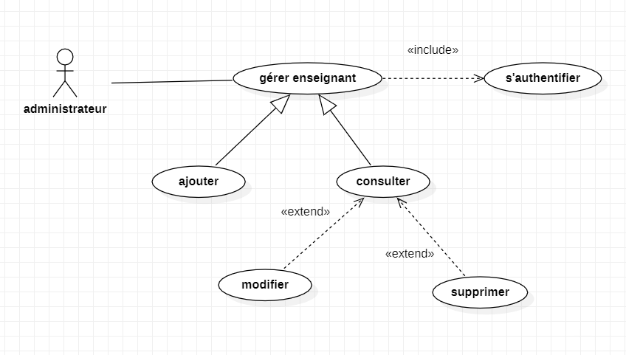

Figure 4 Raffinement de cas d’utilisation « gérer enseignant »

|  |  |
| --- | --- |
| **Cas d’utilisation** | *Gérer étudiant* |
| **Acteur** | *Administrateur* |
| **Pré-condition** | Administrateur doit être authentifié |
| **Post-Condition** | *Utilisateur géré* |
| **Description de scénario principal** | *- Le système affiche la page ”espace administrateur”.*  *- L’utilisateur clique sur le bouton <gérer enseignant >*  *- Le système affiche un formulaire.*  *- L’utilisateur remplit les données. Puis il clique sur le bouton <ajouter ou modifier ou supprimer>* *selon l'opération choisi.*  *-* *le système affiche un message de succès ou d'erreur.* |
| **Scénario d’exception** | *Le système affiche un message d’erreur si les données ont des problèmes* |
| **scénarii** | *-ajouter*  *-consulter*  *-supprimer*  *-modifier* |

Tableau Raffinement de cas d’utilisation « gérer enseignant»

## 2.3.4-Raffinement de cas d’utilisation « gérer spécialité » :

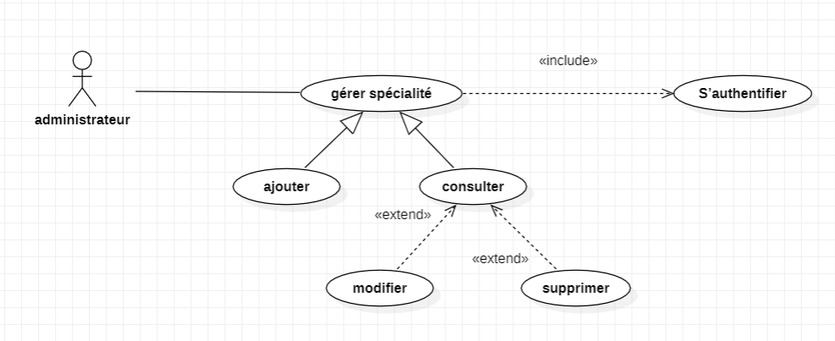

Figure 5 Raffinement de cas d’utilisation « gérer spécialité »

|  |  |
| --- | --- |
| **Cas d’utilisation** | *Gérer spécialité* |
| **Acteur** | *Administrateur* |
| **Pré-condition** | Administrateur doit être authentifié |
| **Post-Condition** | *Spécialité géré* |
| **Description de scénario principal** | *- Le système affiche la page « espace administrateur ».*  *- L’utilisateur clique sur le bouton <gérer spécialité>*  *- Le système affiche l’interface nommé « gérer spécialité ».*  *- L’utilisateur remplit les données. Puis il clique sur le bouton <ajouter ou modifier ou supprimer>* *selon l'opération choisi.*  *-* *le système affiche un message de succès ou d'erreur.* |
| **Scénario d’exception** | *Le système affiche un message d’erreur si les données ont des problèmes* |
| **scénarii** | *-ajouter*  *-consulter*  *-supprimer*  *-modifier* |

Tableau Raffinement de cas d’utilisation « gérer spécialité »

## 2.3.5-Raffinement de cas d’utilisation « gérer modules »

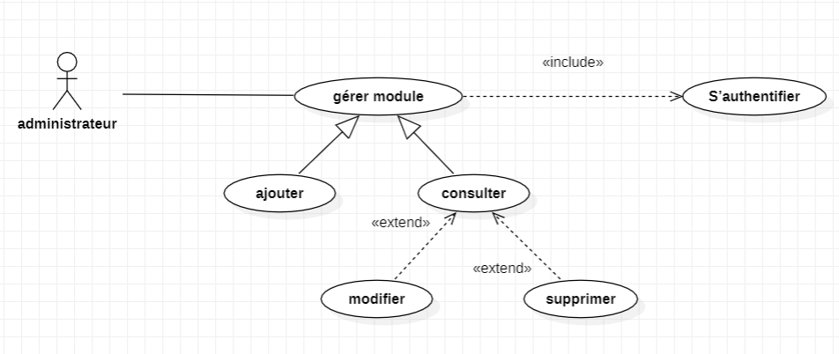

Figure 6 Raffinement de cas d’utilisation « gérer modules »

|  |  |
| --- | --- |
| **Cas d’utilisation** | *Gérer modules* |
| **Acteur** | *Administrateur* |
| **Pré-condition** | Administrateur doit être authentifié |
| **Post-Condition** | *Modules géré* |
| **Description de scénario principal** | *- Le système affiche la page « espace administrateur ».*  *- L’utilisateur clique sur le bouton <gérer modules>*  *- Le système affiche l’interface nommé « gérer modules ».*  *- L’utilisateur remplit les données. Puis il clique sur le bouton <ajouter ou modifier ou supprimer>* *selon l'opération choisi.*  *-* *le système affiche un message de succès ou d'erreur.* |
| **Scénario d’exception** | *Le système affiche un message d’erreur si les données ont des problèmes* |
| **Scénarii** | *-ajouter*  *-consulter*  *-supprimer*  *-modifier* |

Tableau Raffinement de cas d’utilisation « gérer modules »

2.4 Conception du sprint 0

La Conception est une phase très nécessaire pour mieux comprendre le développement d’un système afin de rendre ce développement plus fiable et efficace aux besoins du l’utilisateur.

Dans ce niveau, nous allons modéliser notre système avant de le réaliser.

On va voir les cas d’utilisations suivants :

- S’authentifier

- gérer étudiant

-gérer enseignant

- gérer spécialité

-gérer modules

## 2.4.1-Conception de cas d’utilisation « S’authentifier »

**Diagramme de classes**

Nous allons utiliser le diagramme de classe qui permet de présenter la structure statique de l’application en schématisant les interfaces, les contrôleurs et les entités d’une manière simplifiée afin de rendre notre diagramme de classe plus lisible. 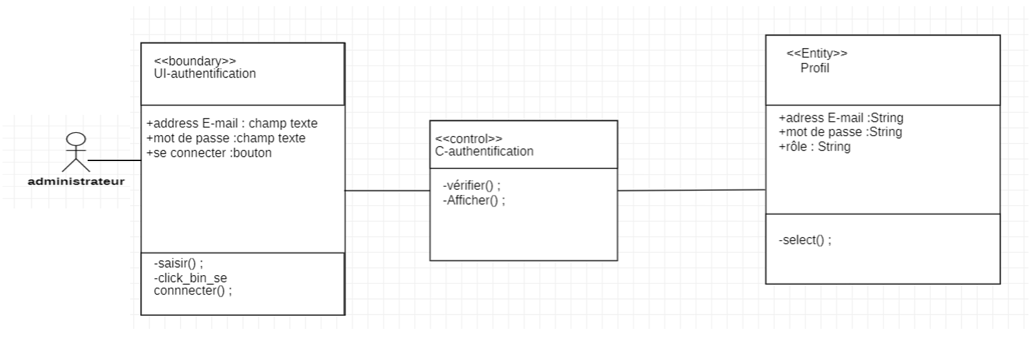

Figure 7 Diagramme de classes de cas d’utilisation « S’authentifier »

**Diagramme de séquence**

Les diagrammes de séquence, sont les diagrammes UML les plus utilisés et qui servent à illustrer les cas d’utilisations décrits dans le chapitre précédent. Ils permettent de représenter la succession chronologique des opérations réalisées par un acteur et qui font passer d’un objet `a un autre pour représenter les scénarios.

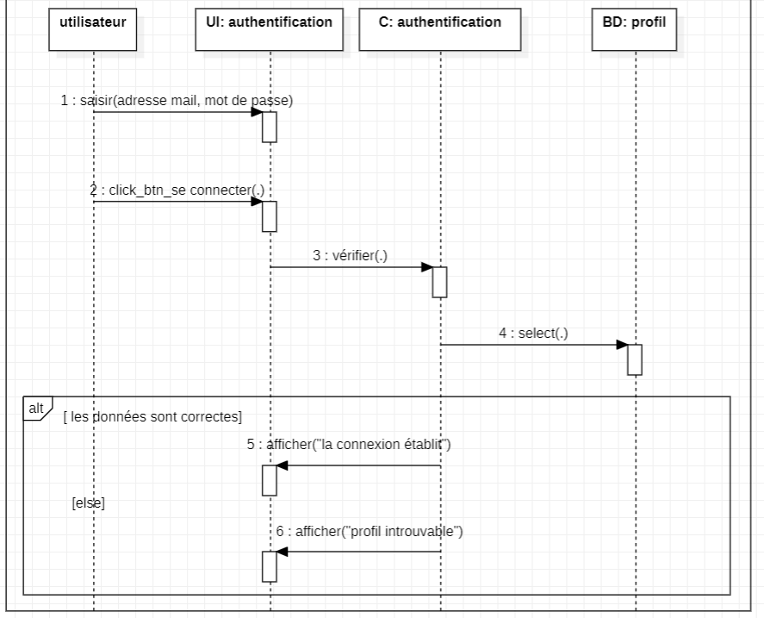

## 

Figure 8 Diagramme de séquence de cas d’utilisation « S’authentifier »

## 2.4.2-Conception de cas d’utilisation «gérer étudiant»

**Diagramme de classes**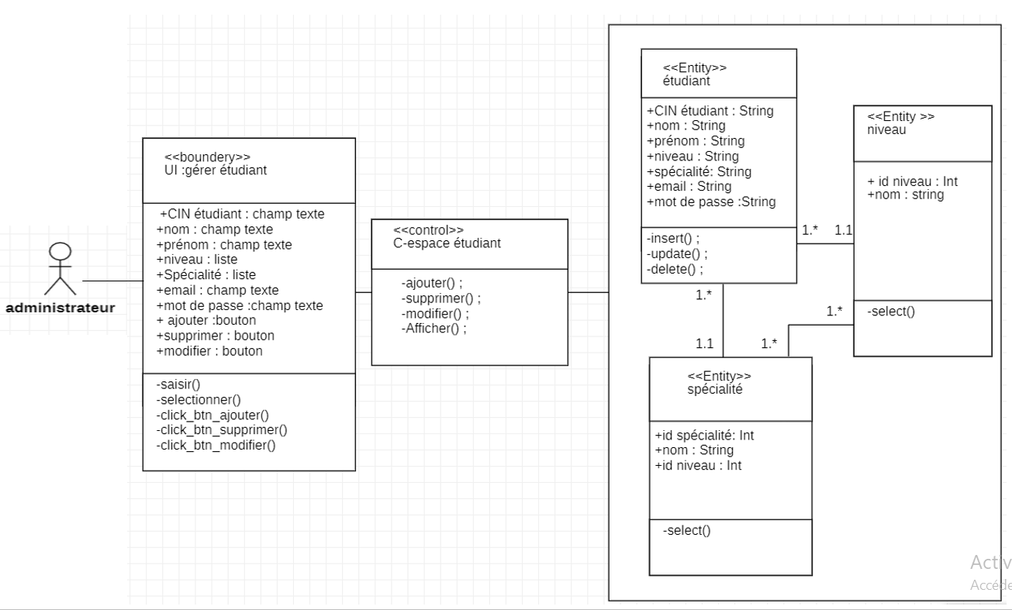

Figure 9 Diagramme de classes de cas d’utilisation «gérer étudiant»

**Diagramme de séquence**

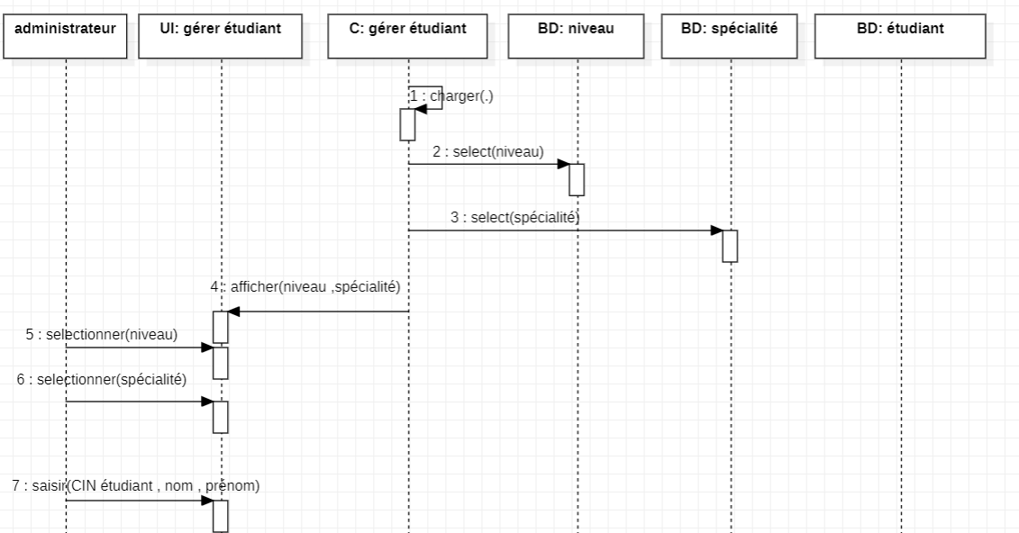

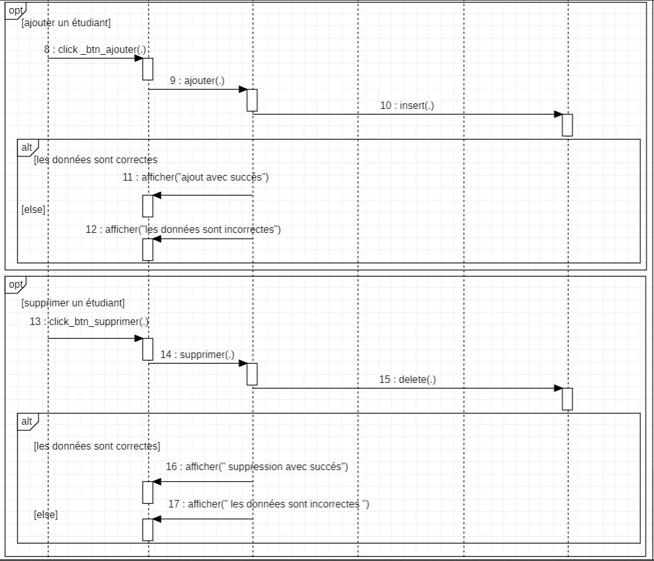

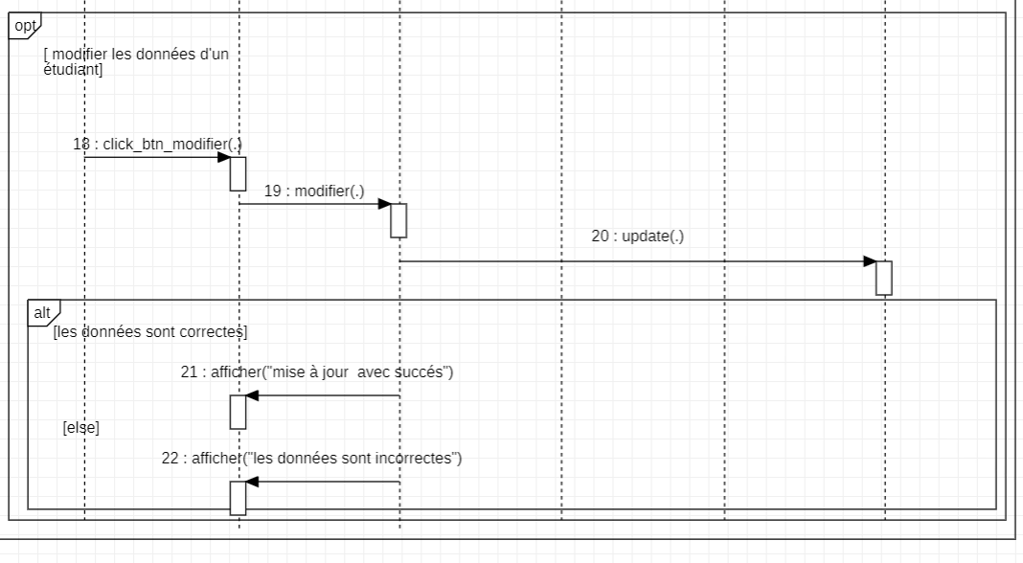

Figure 10 Diagramme de séquence de cas d’utilisation «gérer étudiant»

## 2.4.3-Conception de cas d’utilisation « Gérer enseignant »

**Diagramme de classes**

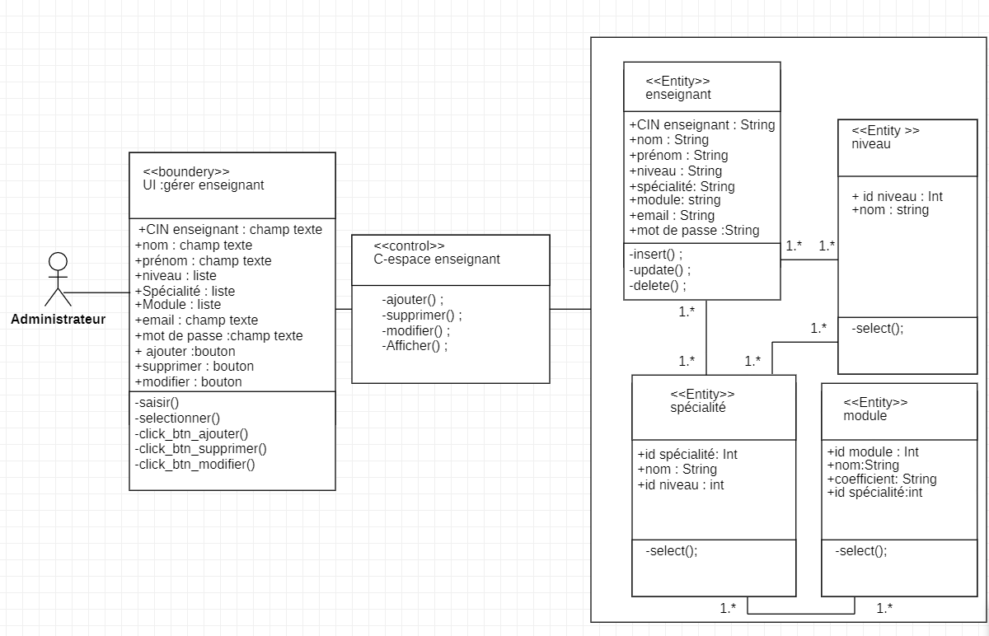

Figure 11 Diagramme de CLASSES DE cas d’utilisation « Gérer enseignant »

**Diagramme de séquence**

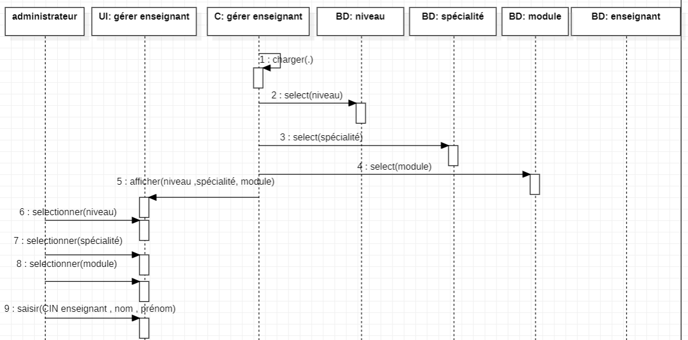

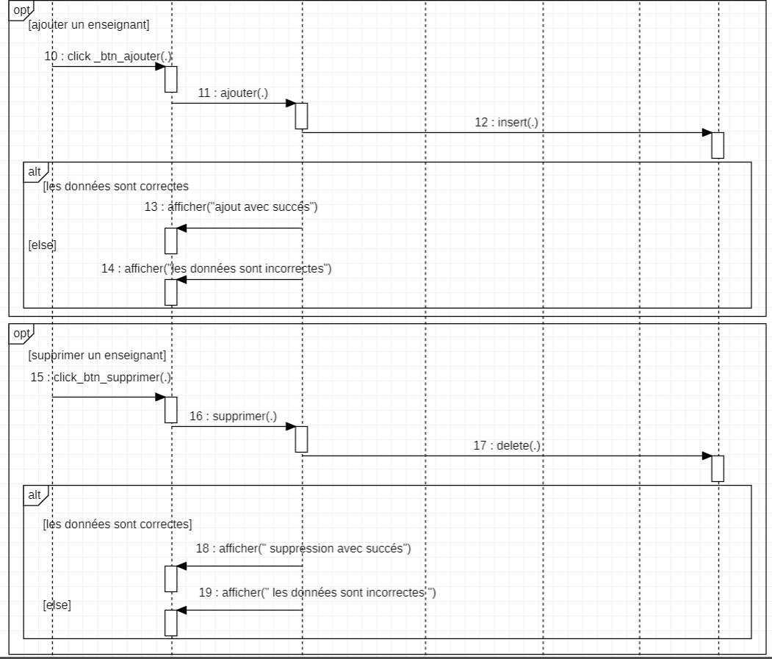

## 

Figure 12 Diagramme de séquence DE cas d’utilisation « Gérer enseignant »

## 

## 2.4.4-Conception de cas d’utilisation « Gérer spécialité »

**Diagramme de classes**

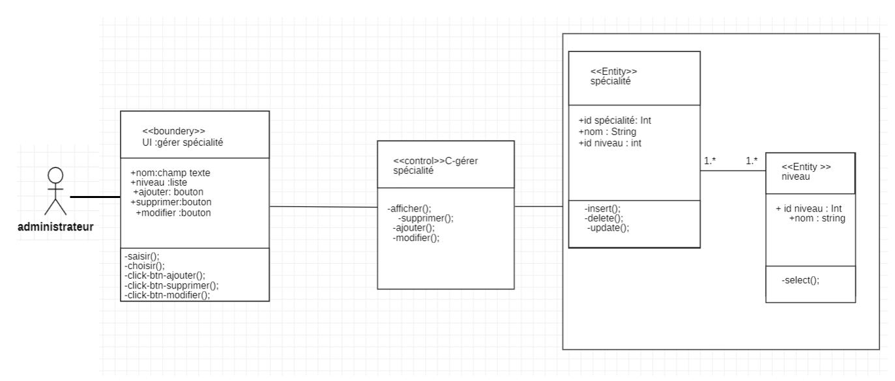

Figure 13 Diagramme de classes de cas d’utilisation «Gérer spécialité »

**Diagramme de séquence**

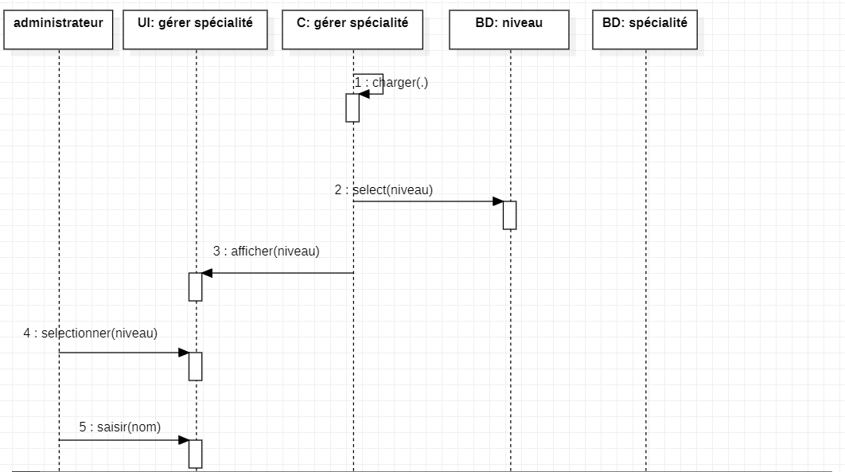

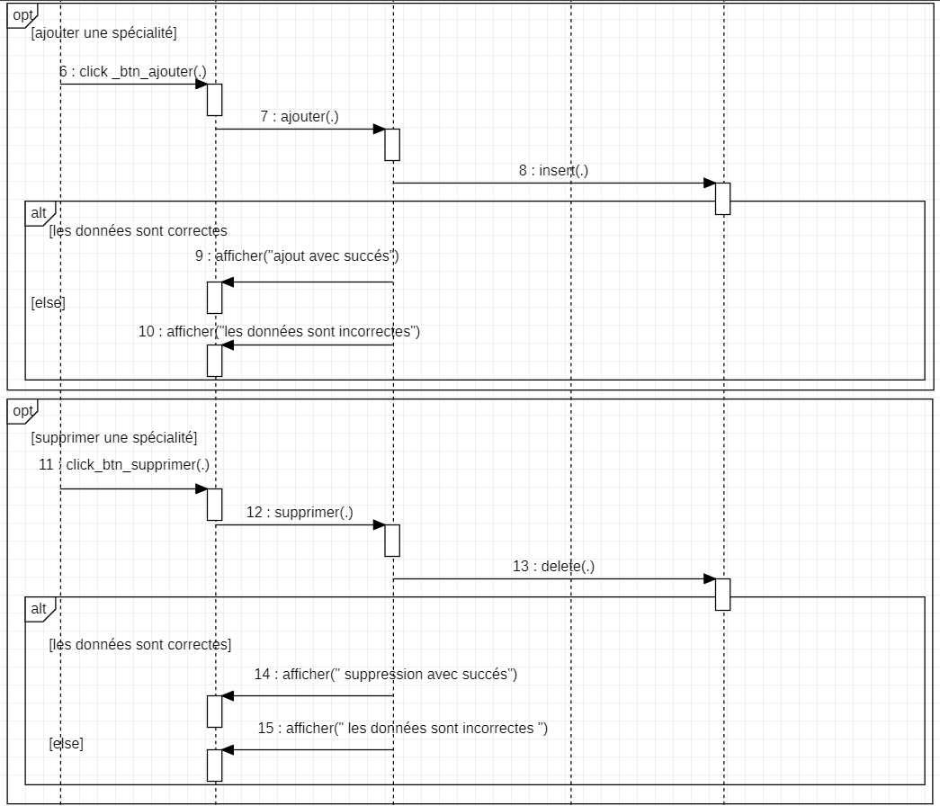

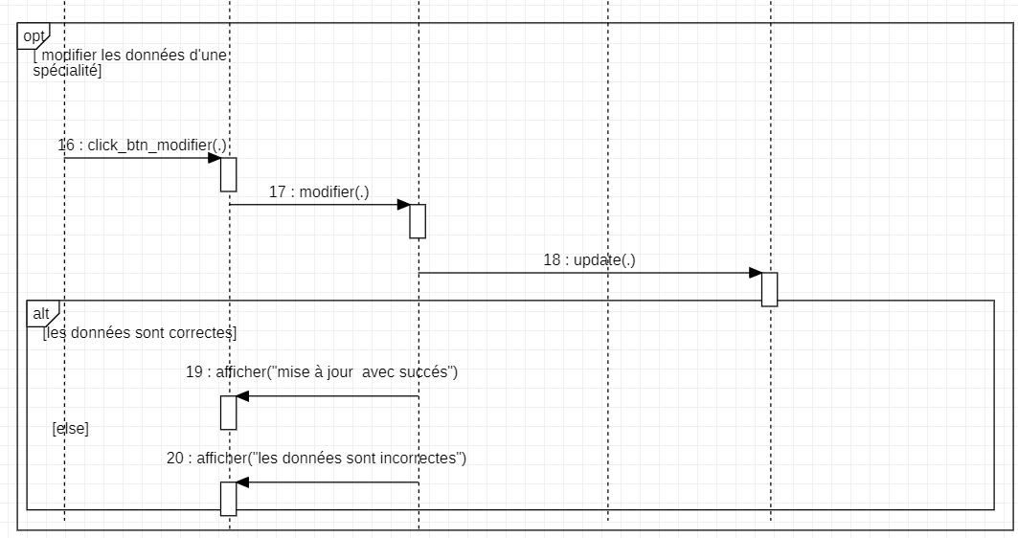

Figure 14 Diagramme de séquence de cas d’utilisation «Gérer spécialité »

## 2.4.5-Conception de cas d’utilisation « Gérer module »

**Diagramme de classes**

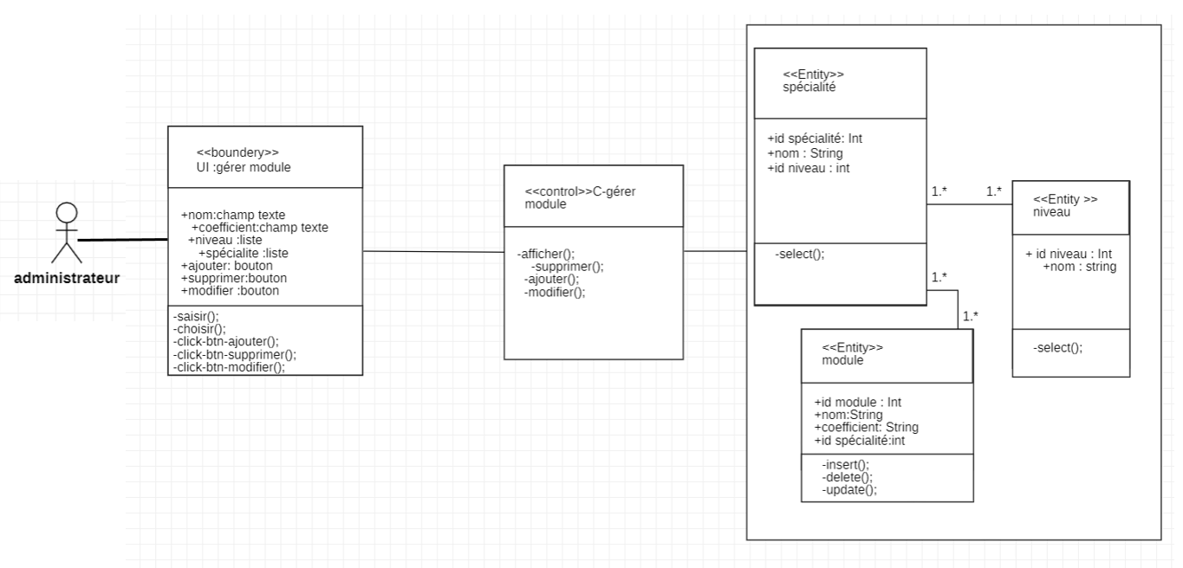

Figure 15 Diagramme de classes de cas d’utilisation « Gérer module »

Diagramme de séquence

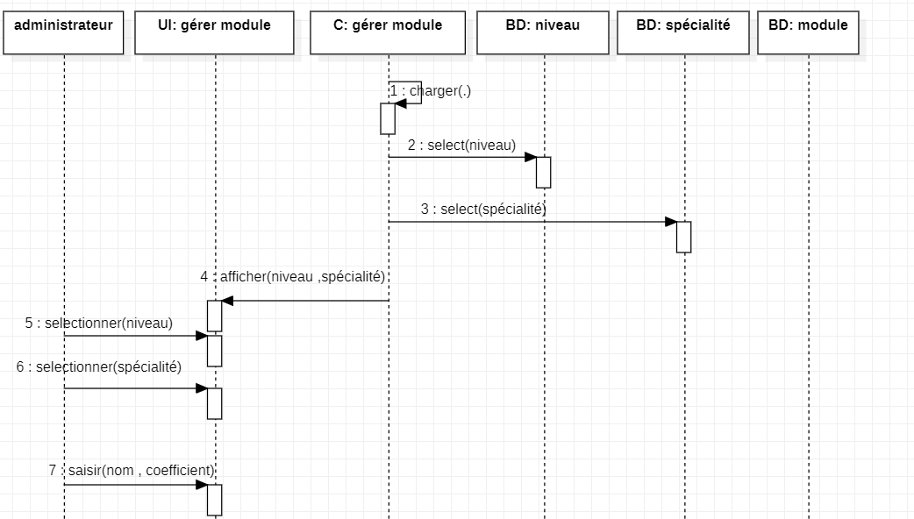

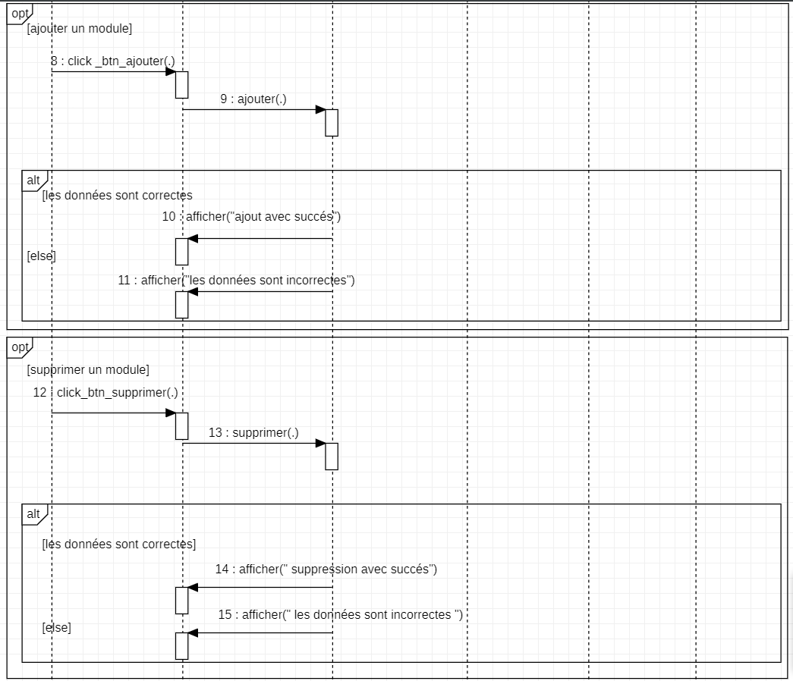

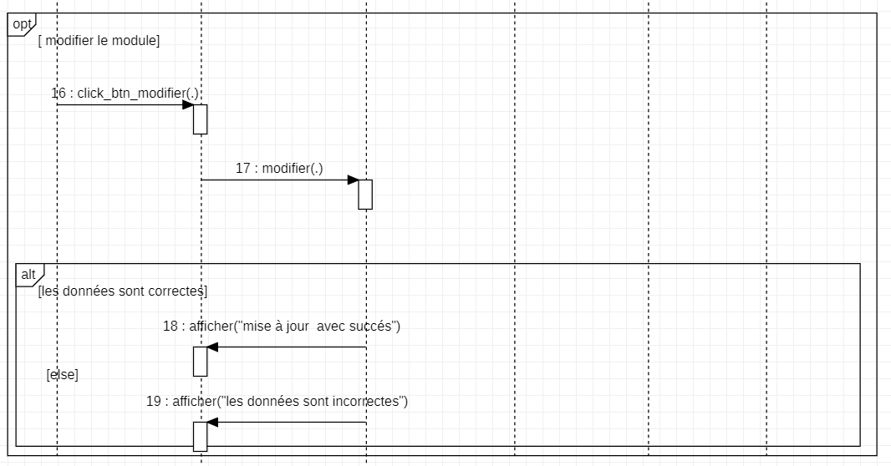

Figure 16 Diagramme de séquence de cas d’utilisation « Gérer module »

## 2.4.6-Diagramme de déploiement de notre système

Un diagramme de déploiement est un diagramme qui montre la configuration des nœuds de traitement d’exécution et des composants qui y vivent. Les diagrammes de déploiement sont un type de diagramme de structure utilisé pour modéliser les aspects physiques d’un système orienté objet. Ils sont souvent utilisés pour modéliser la vue statique du déploiement d’un système.

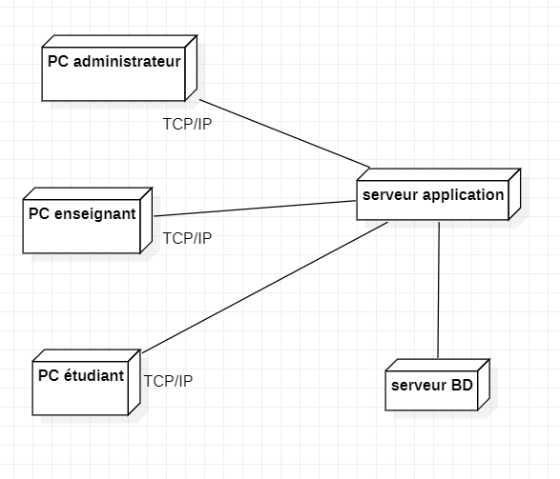

Figure 17 Diagramme de déploiement

# 2.5-Réalisation du sprint 0



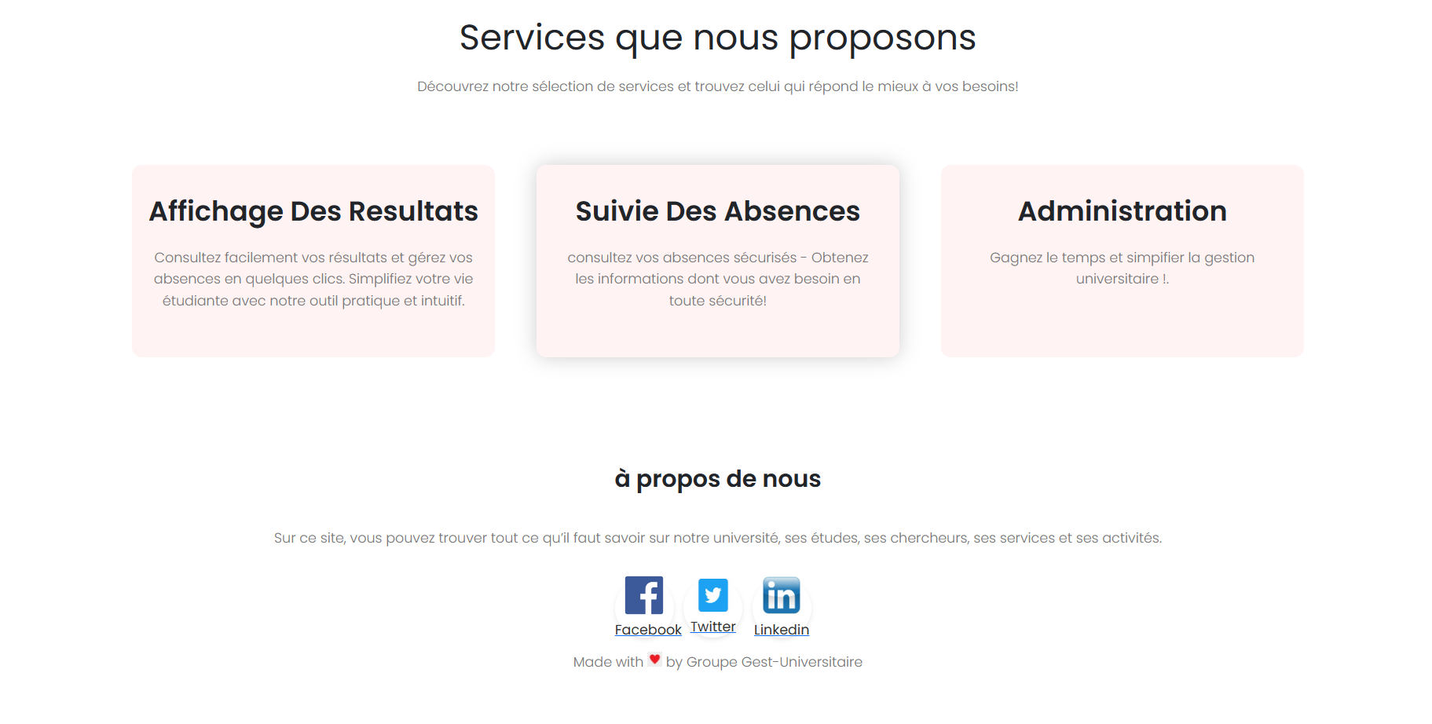

Figure 18 interface de page d'accueil

## **2.5.1 S’authentifier**

Cette interface permet à l’utilisateur de saisir son e-mail et son mot de passe afin d’accéder à son propre accueil.



Figure 19 Interface d’authentification

## **2.5.2- gérer étudiant**

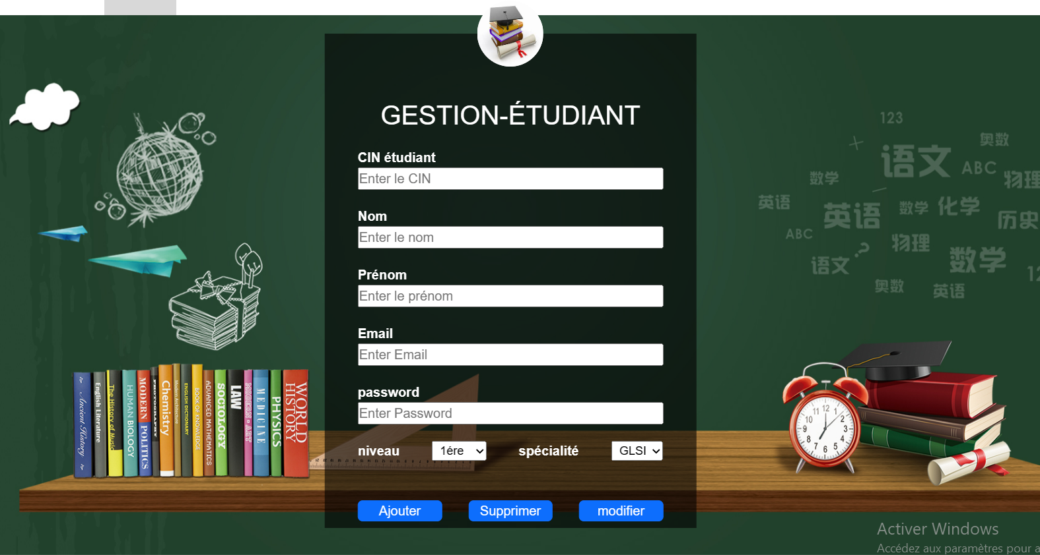

Figure 20 interface gérer étudiant

## **2.5.3-gérer enseignant**

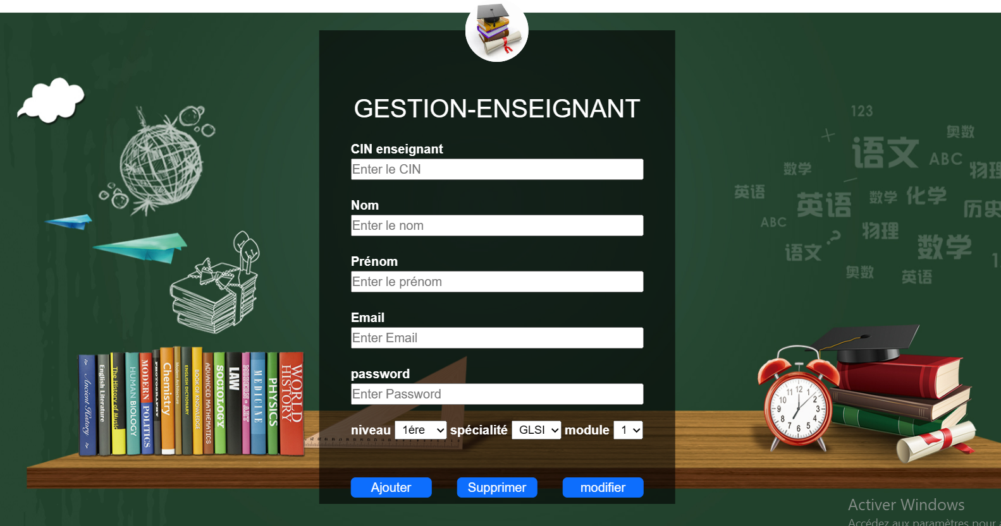

Figure 21 INTERFACE GERER enseignant

## **2.5.4- gérer spécialité**



Figure 22 FIGURE 2 INTERFACE GERER spécialité

## **2.5.5-gérer modules**

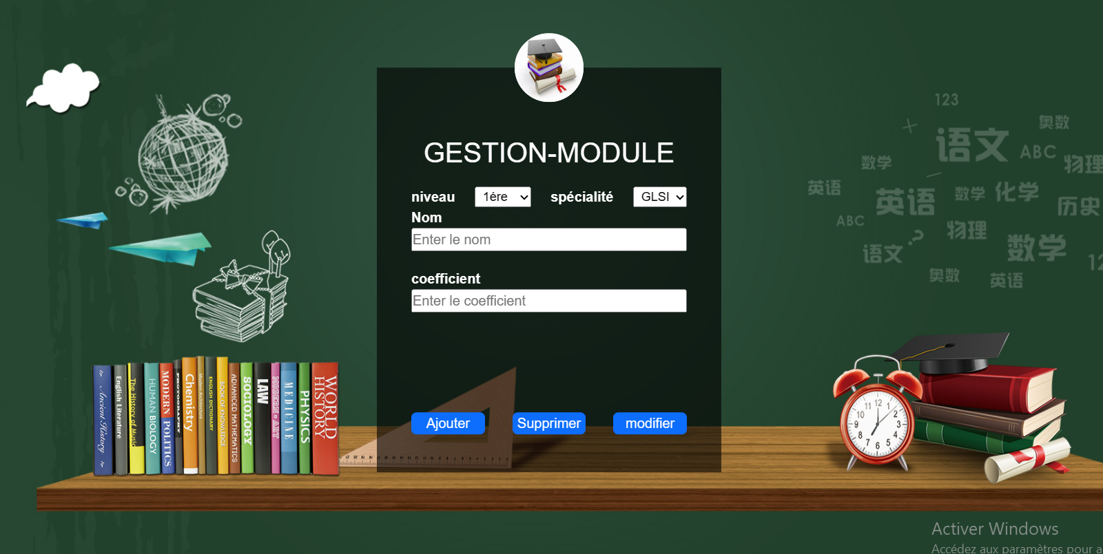

Figure 3 INTERFACE GERER modules

# 2.6**-conclusion**

A travers ce sprint, nous avons effectué le raffinement des cas d’utilisation ,la conception détaillée et puis nous sommes intéressées par la réalisation du la première partie de notre projet. Nous passons au sprint 1 pour assurer le Suivi du la deuxième partie de notre projet.

**Chapitre 3**

# 3.1-Introduction

Ce chapitre sert à présenter le raffinement des cas d’utilisation, la conception et la réalisation de sprint1 de notre projet qui permet de détailler les cas d’utilisation de priorité 2 .

# 3.2- Identification de BackLog de sprint1

Dans cette section, nous présentons le BackLog de sprint1.

|  |  |  |  |
| --- | --- | --- | --- |
| Backlog  de produit | priorité | estimation | Planification |
| En tant que enseignant, je peux gérer l’absence. | 2 | moyenne | Sprint1 |
| En tant que étudiant, je peux consulter absence. | 2 | Elevée | Sprint1 |
| en tant que adminis  administrateur , je peux gérer les résultats. | 2 | élevée | Sprint1 |
| En tant que étudiant, je peux consulter résultat . | 2 | Elevée | Sprint1 |

Tableau BackLog de sprint1

## 3.3-Raffinement du sprint1

Ce sprint met sur la voie de développer la deuxième partie de notre projet :

- gérer absence

- consulter absence

- consulter résultat.

-gérer résultat

## 3.3.1-Raffinement de cas d’utilisation « Gérer absence » :

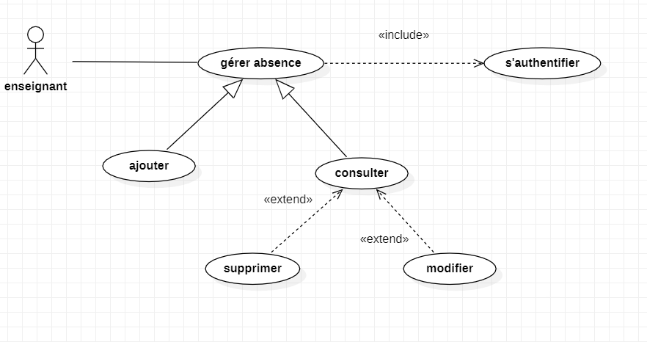

Figure 24 Raffinement de cas d’utilisation « Gérer absence »

|  |  |
| --- | --- |
| **Cas d’utilisation** | *Gérer absence* |
| **Acteur** | *-enseignant* |
| **Pré-condition** | Enseignant doit être authentifié |
| **Post-Condition** | *Absence géré* |
| **Description de scénario principal** | *- Le système affiche la page « espace enseignant ».*  *- L’utilisateur choisi le niveau et la spécialité puis il clique sur le bouton <gérer absence>.*  *-le système affiche l'interface contient la liste des étudiants*  *-* *l'utilisateur clique sur le bouton <abs> ou <pre> ou<aucun> selon l'opération choisi.* |
| **scénarii** | *-ajouter*  *-consulter*  *-supprimer*  *-modifier* |

Tableau Raffinement de cas d’utilisation « Gérer absence »

## 3.3.2-Raffinement de cas d’utilisation « consulter l’absence » :

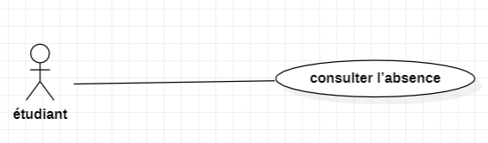

Figure 25 Raffinement de cas d’utilisation « consulter l’absence »

|  |  |
| --- | --- |
| **Cas d’utilisation** | *Consulter absence* |
| **Acteur** | *L’étudiant* |
| **Pré-condition** | L’étudiant doit être authentifié |
| **Post-Condition** | *l'étudiant consulté son absence.* |
| **Description de scénario principal** | *- Le système affiche la page « espace étudiant ».*  *-l’étudiant choisi son niveau et son spécialité.*  *- L’étudiant clique sur le bouton < consulter votre absence >*  *- Le système affiche l’interface nommé « absence »* |

Tableau Raffinement de cas d’utilisation « consulter l’absence

3.3.3-Raffinement de cas d’utilisation « consulter résultat » :

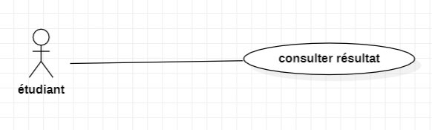

Figure 26 Raffinement de cas d’utilisation « consulter résultat »

|  |  |
| --- | --- |
| **Cas d’utilisation** | *Consulter résultat* |
| **Acteur** | *L’étudiant* |
| **Pré-condition** | L’étudiant doit être authentifié |
| **Post-Condition** | *l'étudiant consulté son résultat.* |
| **Description de scénario principal** | *- Le système affiche la page « espace étudiant ».*  *- l’étudiant choisi son niveau et son spécialité.*  *- L’étudiant clique sur le bouton < consulter votre résultat >*  *- Le système affiche l’interface nommé « résultat »* |

Tableau Raffinement de cas d’utilisation « consulter résultat »

## 3.3.4-Raffinement de cas d’utilisation « Gérer résultats »

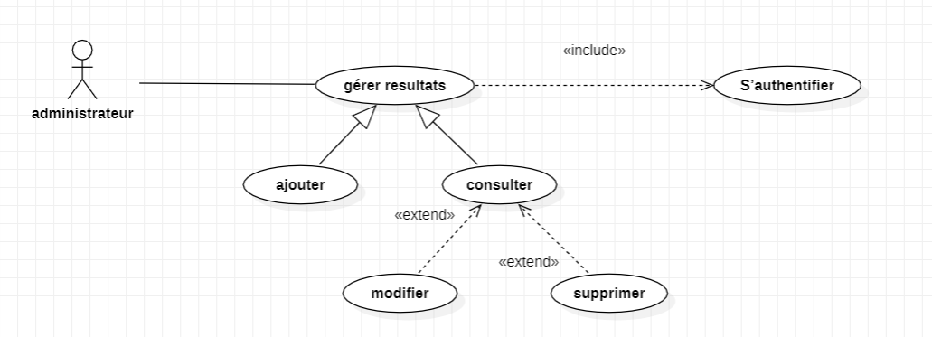

Figure 27 Raffinement de cas d’utilisation « Gérer résultats »

|  |  |
| --- | --- |
| **Cas d’utilisation** | *Gérer résultats* |
| **Acteur** | *-Administrateur* |
| **Pré-condition** | Administrateur doit être authentifié |
| **Post-Condition** | *Résultat géré* |
| **Description de scénario principal** | *- Le système affiche la page « espace administrateur ».*  *- L’utilisateur clique sur le bouton <gérer résultat>*  *-le système affiche l’interface « choix »*  *- L’utilisateur choisi le niveau, la spécialité et le module puis il clique sur le bouton <gérer>.*  *-le système affiche l'interface contient la liste des étudiants.*  *- devant chaque étudiant :*  *-l’utilisateur clique sur le bouton <ajouter> s’il veut ajouter une note*  *-Le système affiche une interface pour écrire la note.*  *-l’utilisateur clique sur <ajouter>.*  *-le système affiche la note correspond à cet étudiant.*  *- l’utilisateur clique sur le bouton <modifier> s’il veut modifier une note.*  *-Le système affiche une interface pour écrire la nouvelle note.*  *-l’utilisateur clique sur <modifier>.*  *-le système affiche la note correspond à cet étudiant.*  *-* *le système affiche un message de succès ou d'erreur.*  *-l’utilisateur clique sur le bouton <supprimer> s’il veut supprimer une note.*  *-le système supprimer la note directement dans la base.* |
| **Scénario d’exception** | *Le système affiche un message d’erreur si les données ont des problèmes* |
| **scénarii** | *-ajouter*  *-consulter*  *-supprimer*  *-modifier* |

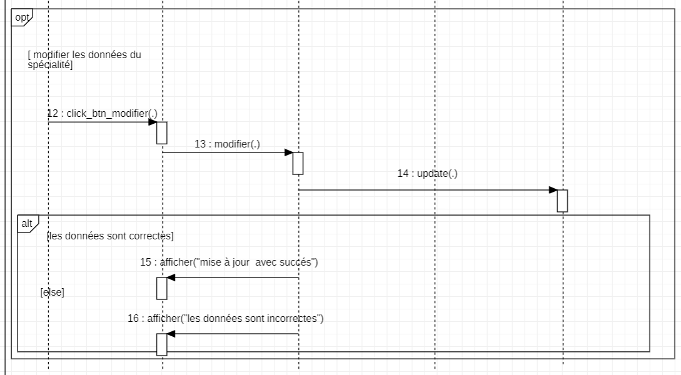 Tableau Raffinement de cas d’utilisation « Gérer résultats »

# 3.4 Conception du sprint 1

## 3.4.1-Conception de cas d’utilisation « Gérer absence»

**Diagramme de classes**

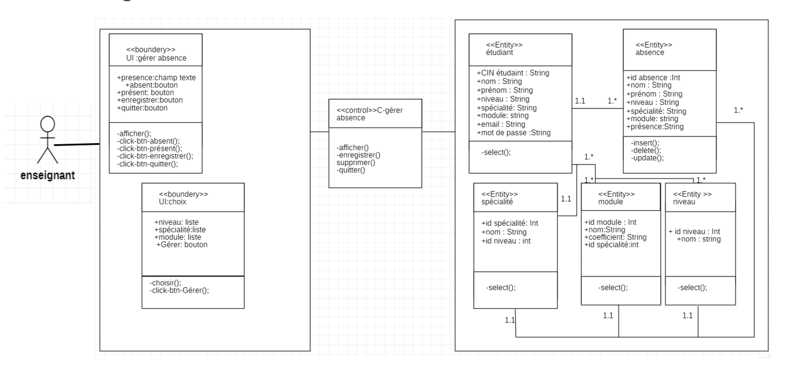

Figure 28 Diagramme de classes de cas d’utilisation « Gérer absence»

**Diagramme de séquence**

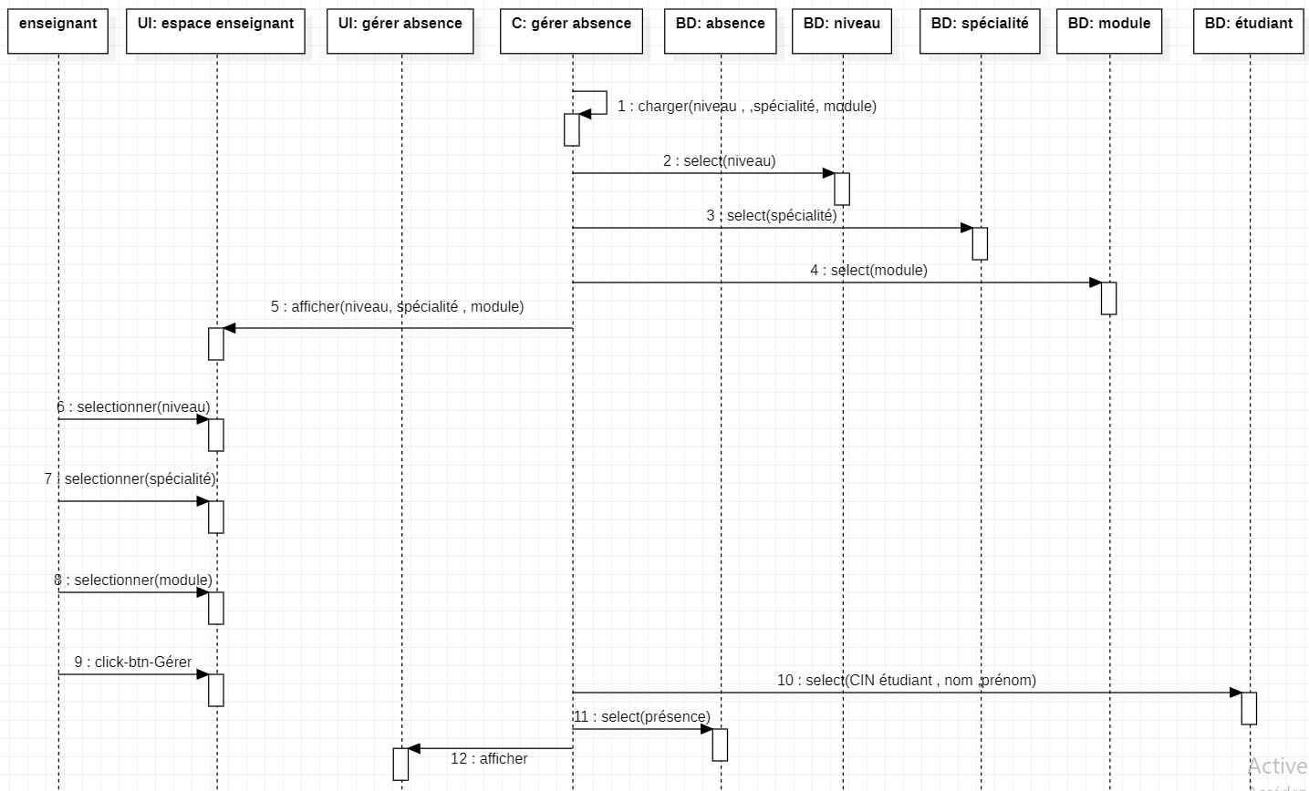

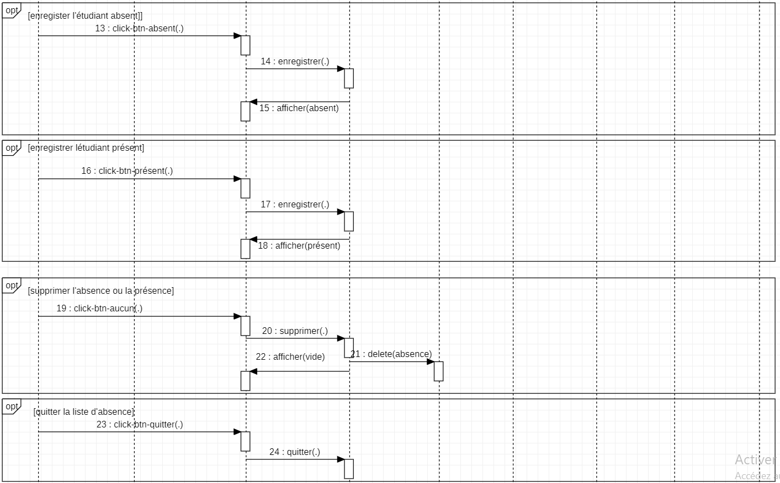

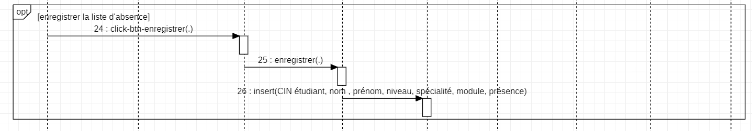

Figure 29 Diagramme de séquence de cas d’utilisation « Gérer absence»

## 3.4.2-Conception de cas d’utilisation « consulter absence »

**Diagramme de classes**

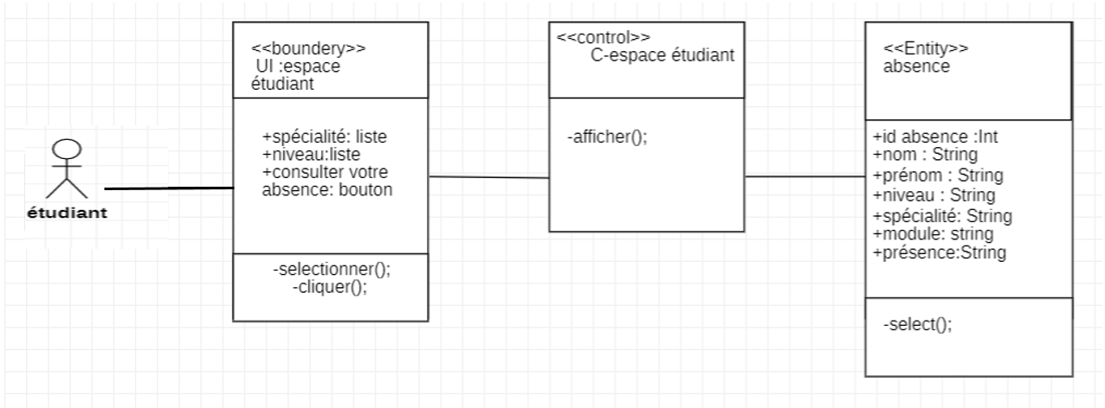

Figure 0 Diagramme de classes de cas d’utilisation « consulter absence »

**Diagramme de séquence**

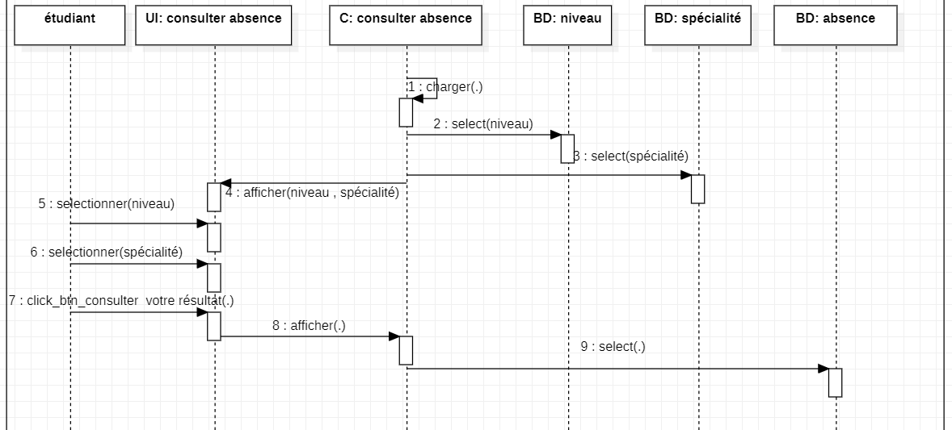

Figure 31 DIAGRAMME DE séquence DE CAS D’UTILISATION « CONSULTER ABSENCE »

## *3.4.3-* Conception de cas d’utilisation «consulter résultat»

**Diagramme de classes**

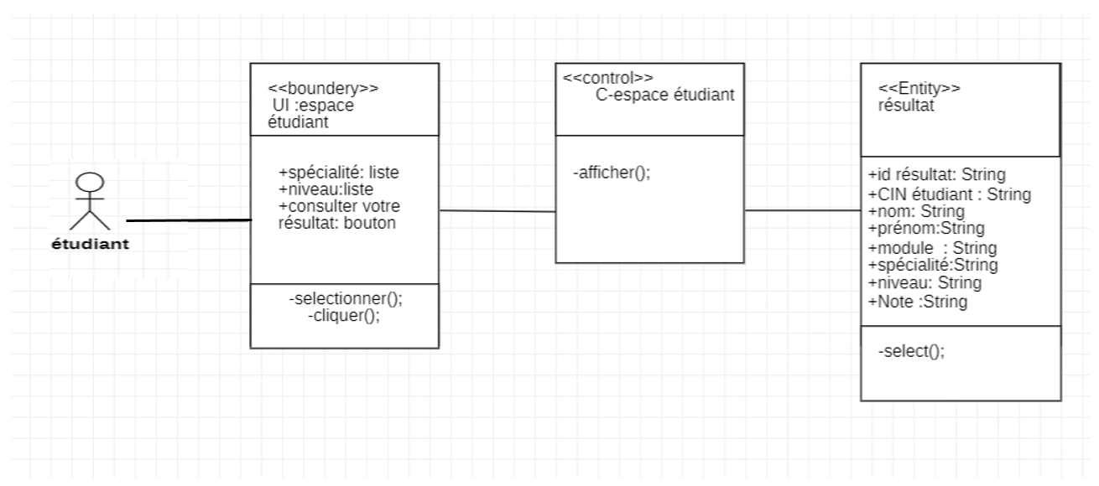

Figure 32 Diagramme de classes de cas d’utilisation «consulter résultat»

**Diagramme de séquence**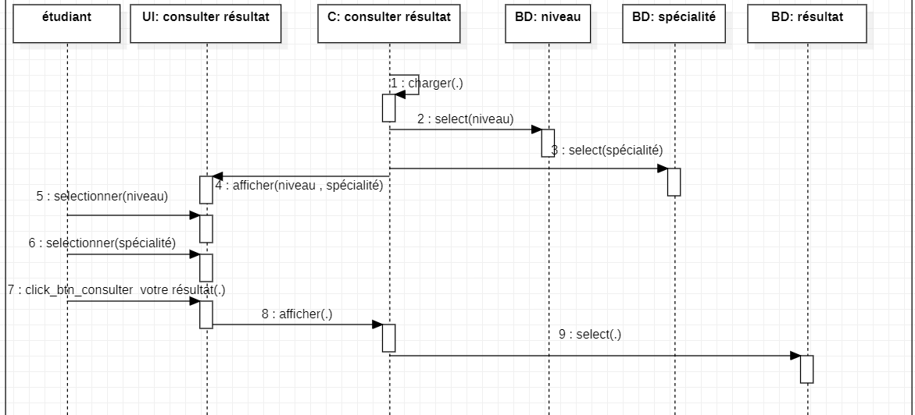

Figure 33 Diagramme de séquence de cas d’utilisation «consulter résultat»

## 3.4.4-Conception de cas d’utilisation « gérer résultat »

**Diagramme de classes**

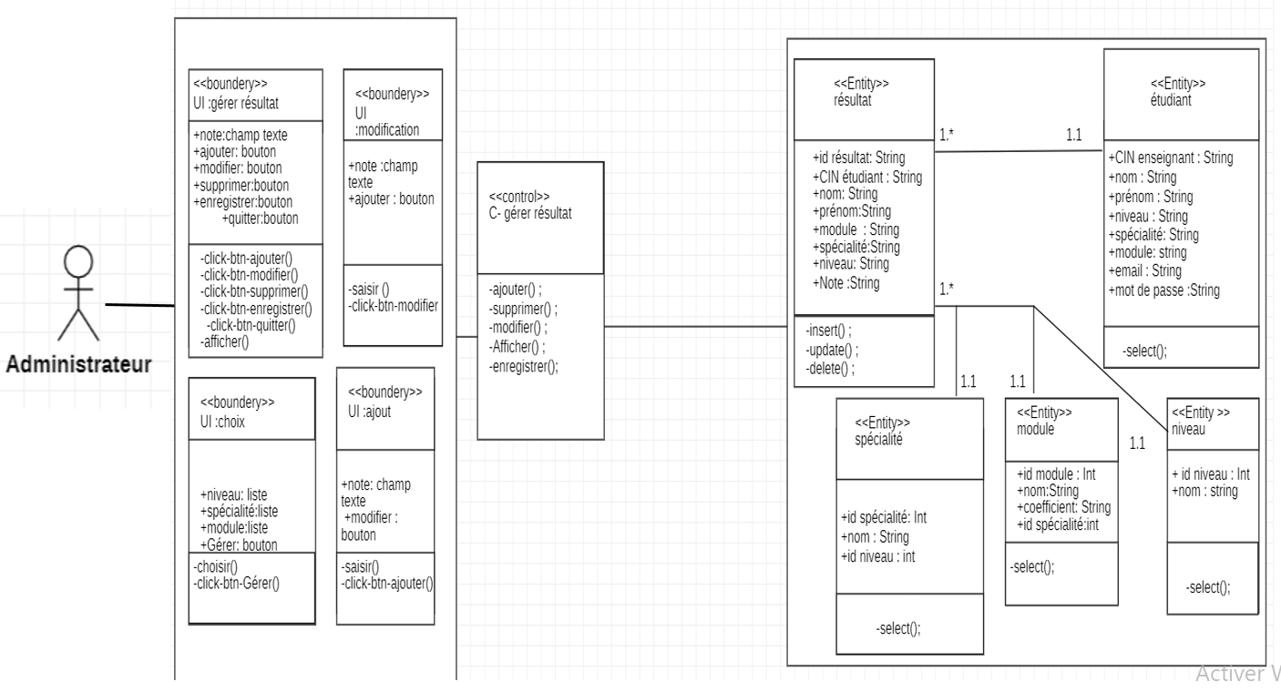

Figure 34 Diagramme de classes de cas d’utilisation « gérer résultat »

**Diagramme de séquence**

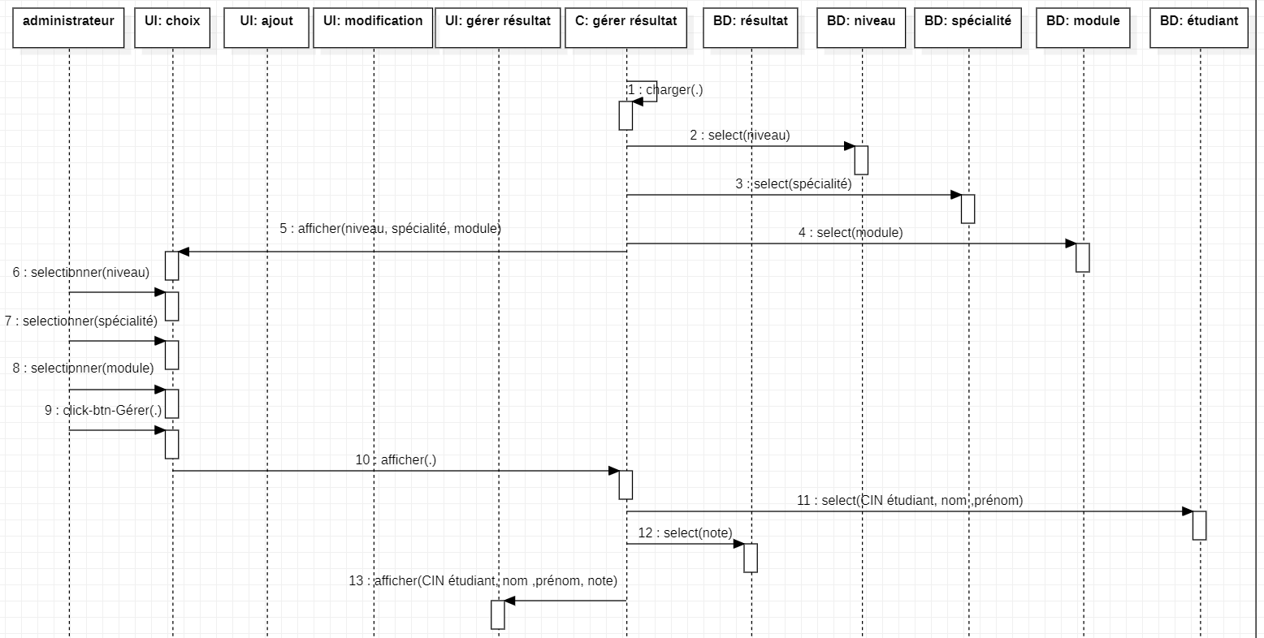

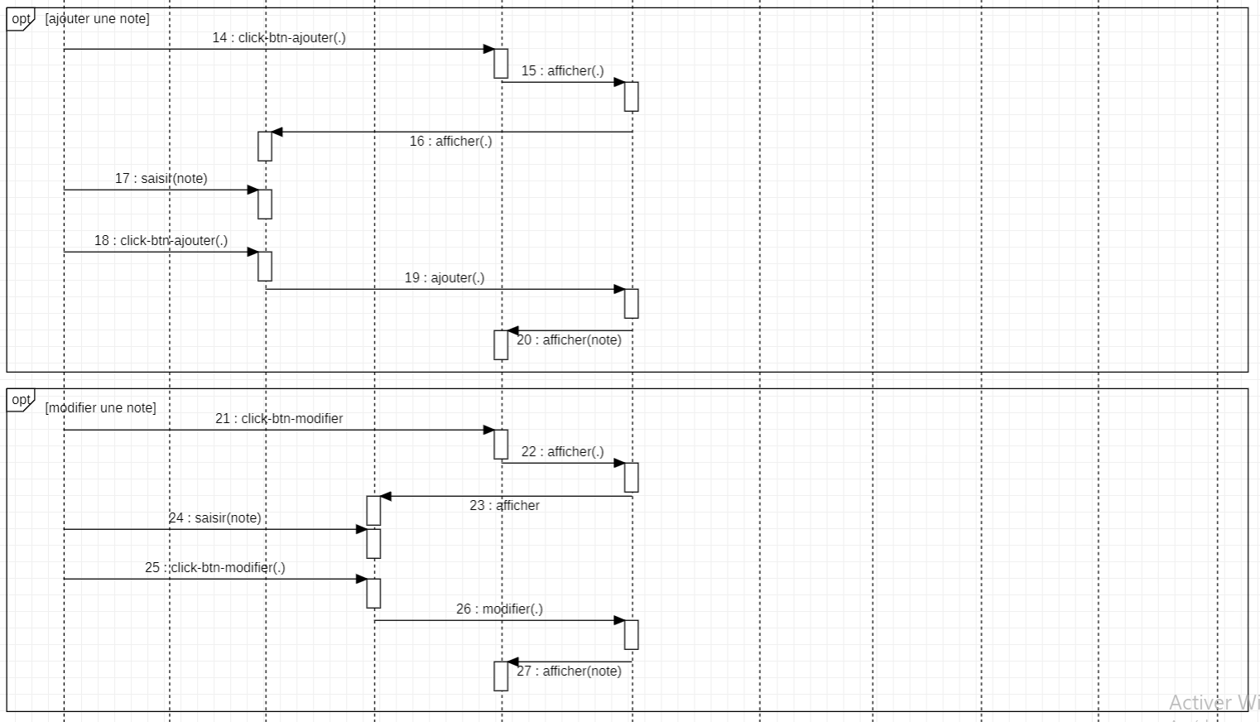

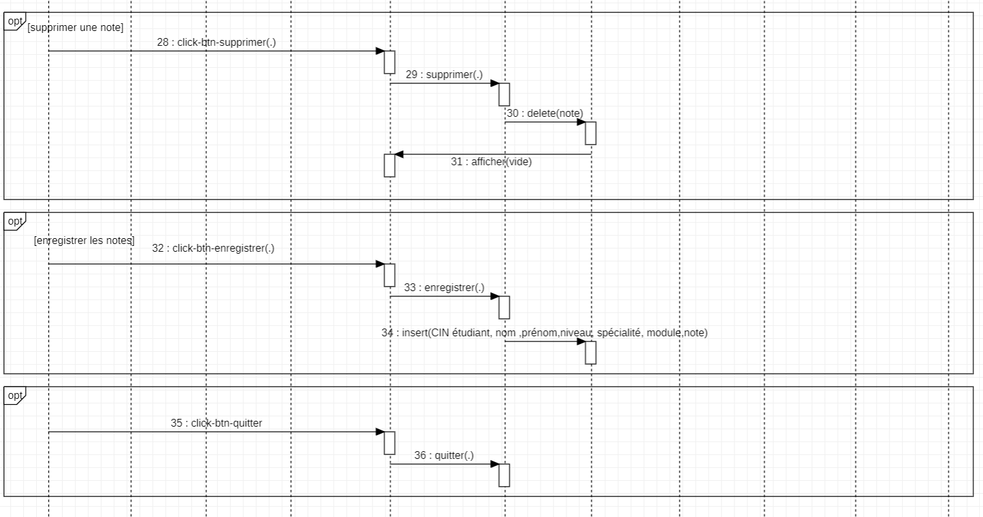

Figure 35 Diagramme de séquence de cas d’utilisation « gérer résultat »

## 3.4.5-diagramme de classes globale :

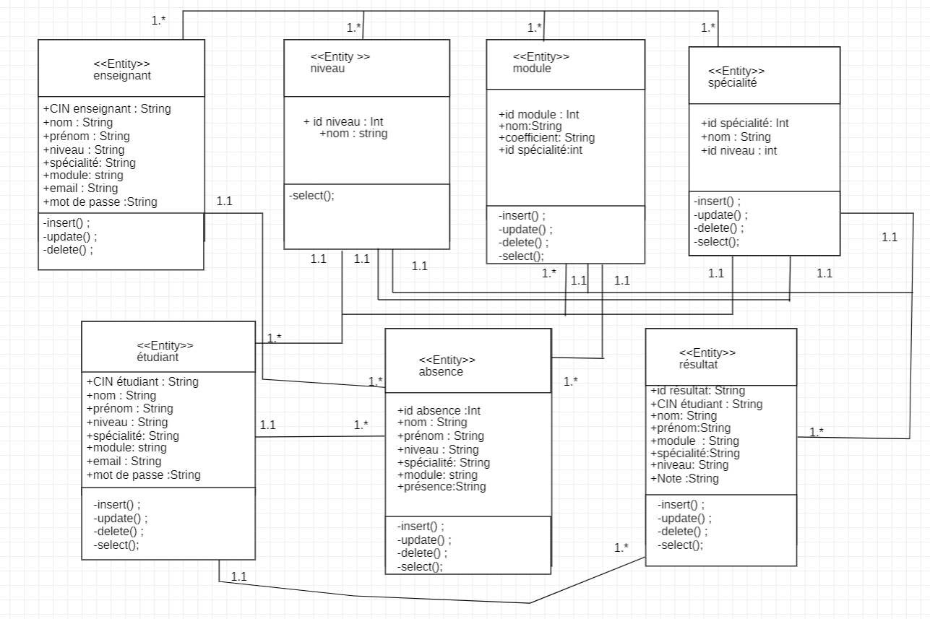

Figure 36 diagramme de classes globale3.5-Réalisation du sprint 1

## 3.5.1-gérer absence



Figure 37 interface «choix »

## 3.5.2-consulter résultat



Figure 38 interface « consulter résultat »

## 3.5.3-consulter absence



Figure 39 interface « CONSULTER absence »

## 3.5.4-gérer résultat

Figure 40 interface « choix »

# 3.6-conclusion

Au cours de ce sprint, nous avons travaillé sur la conception détaillée de notre projet, ce qui nous a permis d'avoir une vision claire et précise de sa réalisation. Nous avons mis en place les bases solides pour la deuxième partie de notre projet et nous sommes impatients de poursuivre sa réalisation.

# Conclusion générale

En conclusion, ce projet de gestion de résultats et d'absences universitaires a été un succès grâce à l'engagement, la collaboration et la persévérance de chaque membre de l'équipe.

Nous avons fait face à des défis techniques et organisationnels tout au long du projet, mais nous avons suivi une approche agile qui nous a permis de nous adapter rapidement et de répondre aux besoins changeants de nos utilisateurs. Nous avons également veillé à ce que notre produit respecte les normes de sécurité et de confidentialité en vigueur dans l'enseignement supérieur.

Nous sommes convaincus que notre produit améliorera l'efficacité et la transparence de la gestion des résultats et des absences universitaires, ce qui facilitera la vie des enseignants et des étudiants. Nous avons également développé une documentation claire et complète pour aider les utilisateurs à prendre en main facilement notre produit.

Nous tenons à remercier notre enseignante pour son collaboration et participation tout au long du projet. Je remercie également notre équipe pour son travail acharné, son esprit d'équipe et son engagement envers l'excellence.

Nous sommes fiers de ce que nous avons accompli ensemble et nous sommes convaincus que notre produit sera un succès sur le marché de l'enseignement supérieur.

*merci pour votre attention ☺*

1.
2.
3.
4.